Урок по теме «НАЛОГОВАЯ СИСТЕМА. ВИДЫ НАЛОГОВ»
Цель урока: сформировать представление о структуре налоговой системы.
Задачи урока:
- Образовательные:
  - сформировать понятия: налоги, прямые, косвенные налоги
  - познакомить с историей налогообложения
  - сформировать представление о роли налогов как источника доходов государства
- Воспитательные:
  - воспитание гражданской позиции необходимости уплаты налогов
  - продолжить формирование коммуникативных навыков
  - развитие стремления к самообразованию
  - подготовка к социализации учащихся
- Развивающие:
  - развитие умения находить и извлекать информацию из различных источников
  - развитие логического и критического мышления
  - развитие умения приводить аргументы «за» и «против»
  - развитие умения анализировать графики, диаграммы, формулировать выводы
Оборудование: мультимедийный проектор, процессор компьютера, магнитная доска, учебник экономики
Межпредметные связи: с историей, москвоведением, математикой, правом, англий-
ским языком.
Ход урока.
1 этап. Организационный момент.
Под словом «Тема» закреплены таблички с опорными словами, составляющими тему уро-
ка «СИСТЕМА», «ВИДЫ», «НАЛОГОВАЯ», «НАЛОГОВ». Учащиеся самостоятельно формулируют тему урока по опорным словам.
2 этап. Диагностическое тестирование без оценивания учащихся.
Раздаточный материал – лист № 1.
НАЛОГОВАЯ СИСТЕМА. ВИДЫ НАЛОГОВ

Класс
Фамилия, имя______________________________________
Вопросы | Ответы в начале урока | Ответы в конце урока | Количество верных ответов | Количество совпав-ших ответов
1.Когда появилось налогообложения:
а) раньше государства
б) вместе с государством
в) совсем недавно
г) нет правильного ответа
2.Налоги – это:
а) добровольные пожертвования граждан в пользу государства для обеспечения общественных благ
б) ежегодные выплаты граждан
в) обязательные платежи в целях финансового обеспечения деятельности гос-ва
г) верно «б» и «в»
3.Налоговый Кодекс – это:
а) сборник всех налогов и инструкций, в том числе о налогах, сборах и пошлинах
б) устанавливает систему налогов и сборов, общие принципы налогообложения в РФ
в) определяет форму налоговой декларации
г) нет верного ответа
4. Налоговая ставка от суммы личного дохода в России с 2001 года установлена в размере:
а) 10%
б)12%
в)13%
г)20%
5. Прямые налоги наряду с прочими включают:
а) налог на наследование
б) налог с оборота
в) налог на добавленную стоимость
г) таможенные пошлины
6. Косвенные налоги наряду с прочими включают:
а) налог на прибыль
б) налог на доход от собственности
г) акцизные сборы

7. Кривая Лаффера отражает зависимость между налоговой ставкой и:
а) уровнем деловой активности
б) уровнем совокупного дохода
в) величиной налоговых поступлений в бюджет
г) все предыдущие ответы верны
Рефлексия. Выяснение, ответы на какие вопросы вызвали сомнения в правильности ответа. Постараемся совместно все сомнения ликвидировать в течение урока.
3 этап. Изучение нового материала.
Класс разделен на 3 группы.

- Знакомство с историей налогообложения.
З
АДАНИЯ для групп.
1 группа через минуту расскажет о том, где и когда впервые в мире упоминается о налоговой системе, 2 группа – о возникновении налоговой системы в России, 3 группа – о связи налогов с названиями московских улиц.
Раздаточный материал, лист № 2.
Из истории налогообложения.
Налоги появились вместе с государством. Первые упоминания о регулярных налогах, складывающихся в определенную систему, мы находим в 13-12 вв. до н.э. Известно, что тогда подоходный и подушный налоги взимались на территории Персии, Китая и Вавилона. Несколько позднее упоминания о налогах появляются в египетских хрониках.
В хозяйственную жизнь латифундий античной Греции входили налоги – земельный, имущественный, подоходный, подушный, торговые сборы и т.д.
В Римской империи римляне платили 213 видов налогов и сборов (см. учебник стр. 276-277).
В Англии существовал налог на погребение умерших, налог на холостяков, был налог на право иметь окна в домах и др.
Французы платили «подымную пошлину» за право иметь в своем доме печку. Взимался с них налог и за право собирать колосья на полях после жатвы, и за выпас скота по жнивью, за пользование мельницей, хлебопекарней, давильней для винограда.
Финансовая система на Руси начала складываться с конца 9 в., с момента объединения Древнерусского государства. Основным источником доходов княжеской казны была дань, которая взималась двумя способами: повозом, ее привозили в Киев, и полюдьем, когда князь или его дружины сами ездили за нею.
Финансовая и налоговая политика Российского государства начала складываться при Петре 1 . Источником доходов стали гербовый сбор, подушный сбор с извозчиков, налоги с постоялых дворов, печей, плавных судов, арбузов, орехов, продажи съестного, ледокольный, знаменитый налог на усы и бороды, а также на церковные верования – раскольники-староверы были обязаны уплачивать двойную подать.
Но в то же время Петр старался по возможности обеспечить справедливость налогообложения и равномерное распределение налоговых тягот. Были снижены некоторые прошлые налоги, особенно для людей малоимущих, введена подушная подать, чтобы устранить злоупотребления при переписи дворов. Такая политика привела к росту доходов государства.
Налоги и названия московских улиц.
Существовали налоги в виде торговых и судебных пошлин.
Пошлина «мыт» взималась за провоз товаров через городские заставы (Мытная улица, Мытищенские улица и проезд)
«Ям» - обязанность поставлять подводы ордынским чиновникам и содержание посла орды со свитой. С 17 века выполняли в Москве ямскую повинность: перевозили на сво их лошадях почту, казенные грузы, должностных лиц (Тверская-Ямская улица, Ямской переулок, 1, 3, 5 улицы Ямского поля).
«Зацепка» для досмотра поклажи, или была протянута цепь, чтобы возы с поклажей шли на досмотр «за цепью» (Зацепская площадь, улица Зацепский вал, улица Зацепа).

- Выяснение роли налогов, постановка проблемного вопроса « Зачем нужны налоги?». (На доске или на экране представлены высказывания экономистов, поговорки, пословицы.) Лист № 3.
«Мудрые мысли о налогах».
Налоги являются ценой, которой покупается общественный мир.
Т. Гоббс (1588-1679), английский экономист.
Уплачивать налог означает отдавать часть своего имущества, чтобы сохранить остальное.
Вольтер (1694-1778), французский философ.
Налоги для того, кто их выплачивает, - признак не рабства, а свободы.
А Смит (1723-1790), английский экономист.
Никакое общество никогда не в состоянии обходиться без налогов.
Ф. Нитти (1868-1953), итальянский экономист.
Общество само накладывает на себя налоговое бремя, и при этом каждый гражданин получает свою долю от государства.
П. Самуэльсон, американский экономист.
Подать, взимая с согласия народа или без такового, может быть одинакова для кошельков, но не одинаково ее действие на дух народа.
Ф. Бэкон.
Надо признать весьма справедливыми пожелания как граждан, так и хозяйственных кругов, направленные на снижение налогового бремени.
Л. Эхард.
В этой жизни можно быть уверенным только в смерти и налогах.
В жизни нет ничего неизбежного, кроме смерти и налогов.
Б. Франклин.
Государство в налоговой системе – это «стационарный бандит».
Дж. Бьюкенен.
Налоги – узаконенная форма грабежа.
Фома Аквинский.
Нет налогам, если неизвестно, для каких целей они собираются.
Лозунг американских повстанцев во время войны за независимость.
Русские народные пословицы.
Заплати долг скорее, так будет веселее.
Продай хоть ржи, а долгу не держи.
Малого пожалеешь – большее потеряешь.
Не бойся убытка, так придут барыши.
Не то беда, что налоги платить надобно, а то беда, коли их платить никто не станет.
Крепко царство казною.
Что облагается налогом, то убывает.
Дискуссия с целью выяснения роли налогов.
Использование раздаточного материала и поиск новой информации.
Лист № 4
Налоги являются основной статьей доходов бюджета государства и выполняют следующие функции:
1. Регулирующая. Изменяя налоговые ставки; условия налогообложения, вводя льготы и штрафы, органы власти создают условия, которые регулируют экономические процессы (деловую активность, переливание капиталов и многое др.).
2. Стимулирующая. С помощью налогов государство поощряет такие экономические процессы, которые необходимы и выгодны обществу, и, наоборот, душит налогами такие, которые ему не нужны.
3. Перераспределительная. Налоги фактически перераспределяют через госбюджет финансовые средства от налогоплательщиков к нуждающимся (пенсионерам, малообеспеченным семьям и т.д.). Эта функция носит ярко выраженный социальный характер. Правда, ее все чаще критикуют, указывая, что эта функция налога как раз и порождает у значительной части граждан иждивенчество.
4. Фискальная (касающаяся интересов казны). Налоги покрывают расходы на содержание государственного аппарата, обороны и других структур, которые не имеют собственных источников доходов (архивы, библиотеки, музеи и т.п.).
Принципы налогообложения были сформулированы _{ь} еще А. Смитом в его великом произведении «Исследование о природе и причинах богатства народов», опубликованном в 1776 г. По мнению Смита, налоговая система должна быть:
• Справедливой (она не должна обогащать богатых и делать нищими бедных):
• Понятной (налогоплательщик должен знать, за что он платит тот или иной налог и почему именно он);
• Удобной (налоги должны взиматься тогда и так, когда и как это удобно налогоплательщику, а не налогосборщику);
• Недорогой (сумма налоговых поступлений должна существенно превышать расходы по сбору налогов).
В основу современной налоговой системы положены принципы эффективности и справедливости. Налоговая система должна обеспечивать эффективность на микроуровне (уровне отдельного производителя), способствуя наиболее рациональному размещению ресурсов. Справедливость должна быть вертикальной (это означает, что люди, получающие разные доходы, должны платить неодинаковые налоги) и горизонтальной (подразумевающей, что люди с равными доходами должны платить равные налоги).
- Формирование понятия «налога» и элементов налоговой системы. Виды налогов.
Самостоятельная работа учащихся с источниками информации (учебник с. 276-279 и раздаточный материал Лист№5.)
Налоги и их виды.
Налоги (taxes) - обязательные безвозмездные платежи в государственный или местные бюджеты, производимые в различных формах физическими или юридическими лицами и регулируемые соответствующим законодательством. Таким образом, налоги делают обязательным для всех лиц, получающих различные виды доходов (заработную плату, прибыль и т.д.), участие в формировании государственных и финансовых ресурсов. Виды налогов, способы и порядок их взимания, а также отношения, связанные с возникновением, изменением и прекращением налоговых обязательств, регулируются налоговым правом данной страны. Налоговое право содержит специальные нормы, или так называемые элементы налога, которые в совокупности образуют налоговую модель. К ним относятся: субъект налога - физическое или юридическое лицо, на которое законом возложена обязанность уплачивать налог; носитель налога - лицо, которое фактически уплачивает налог (может не совпадать с субъектом налога: напр., косвенные налоги); объект налога -все, что подлежит налогообложению - доходы, имущество, с которых начисляется налог; источник налога — доход, из которого непосредственно выплачивается налог (прибыль, заработная плата, гонорар и т.п.); налоговая ставка (процент, по которому рассчитывается сумма налога); налоговые льготы (частичное и полное освобождение физических или юридических лиц от уплаты налогов). Величина, с которой выплачивается налог, называется налогооблагаемой базой. Для экономики ею является величина совокупного (национального) дохода Y. Чтобы рассчитать сумму налога (Тх), следует величину налогооблагаемой базы (Y) умножить на налоговую ставку (t): Тх = Y * t
Все виды существующих налогов подразделяются на два больших класса: налоги прямые (direct taxes, реальные и личные) - ими облагаются доходы и имущество, они взимаются непосредственно с субъекта налога; налоги косвенные (indirect business taxes) -налоги на товары и услуги,' взимаемые путем установления надбавки к цене или тарифу.
Заполнение опорного конспекта: схема «Налоги и их виды» Лист № 6.
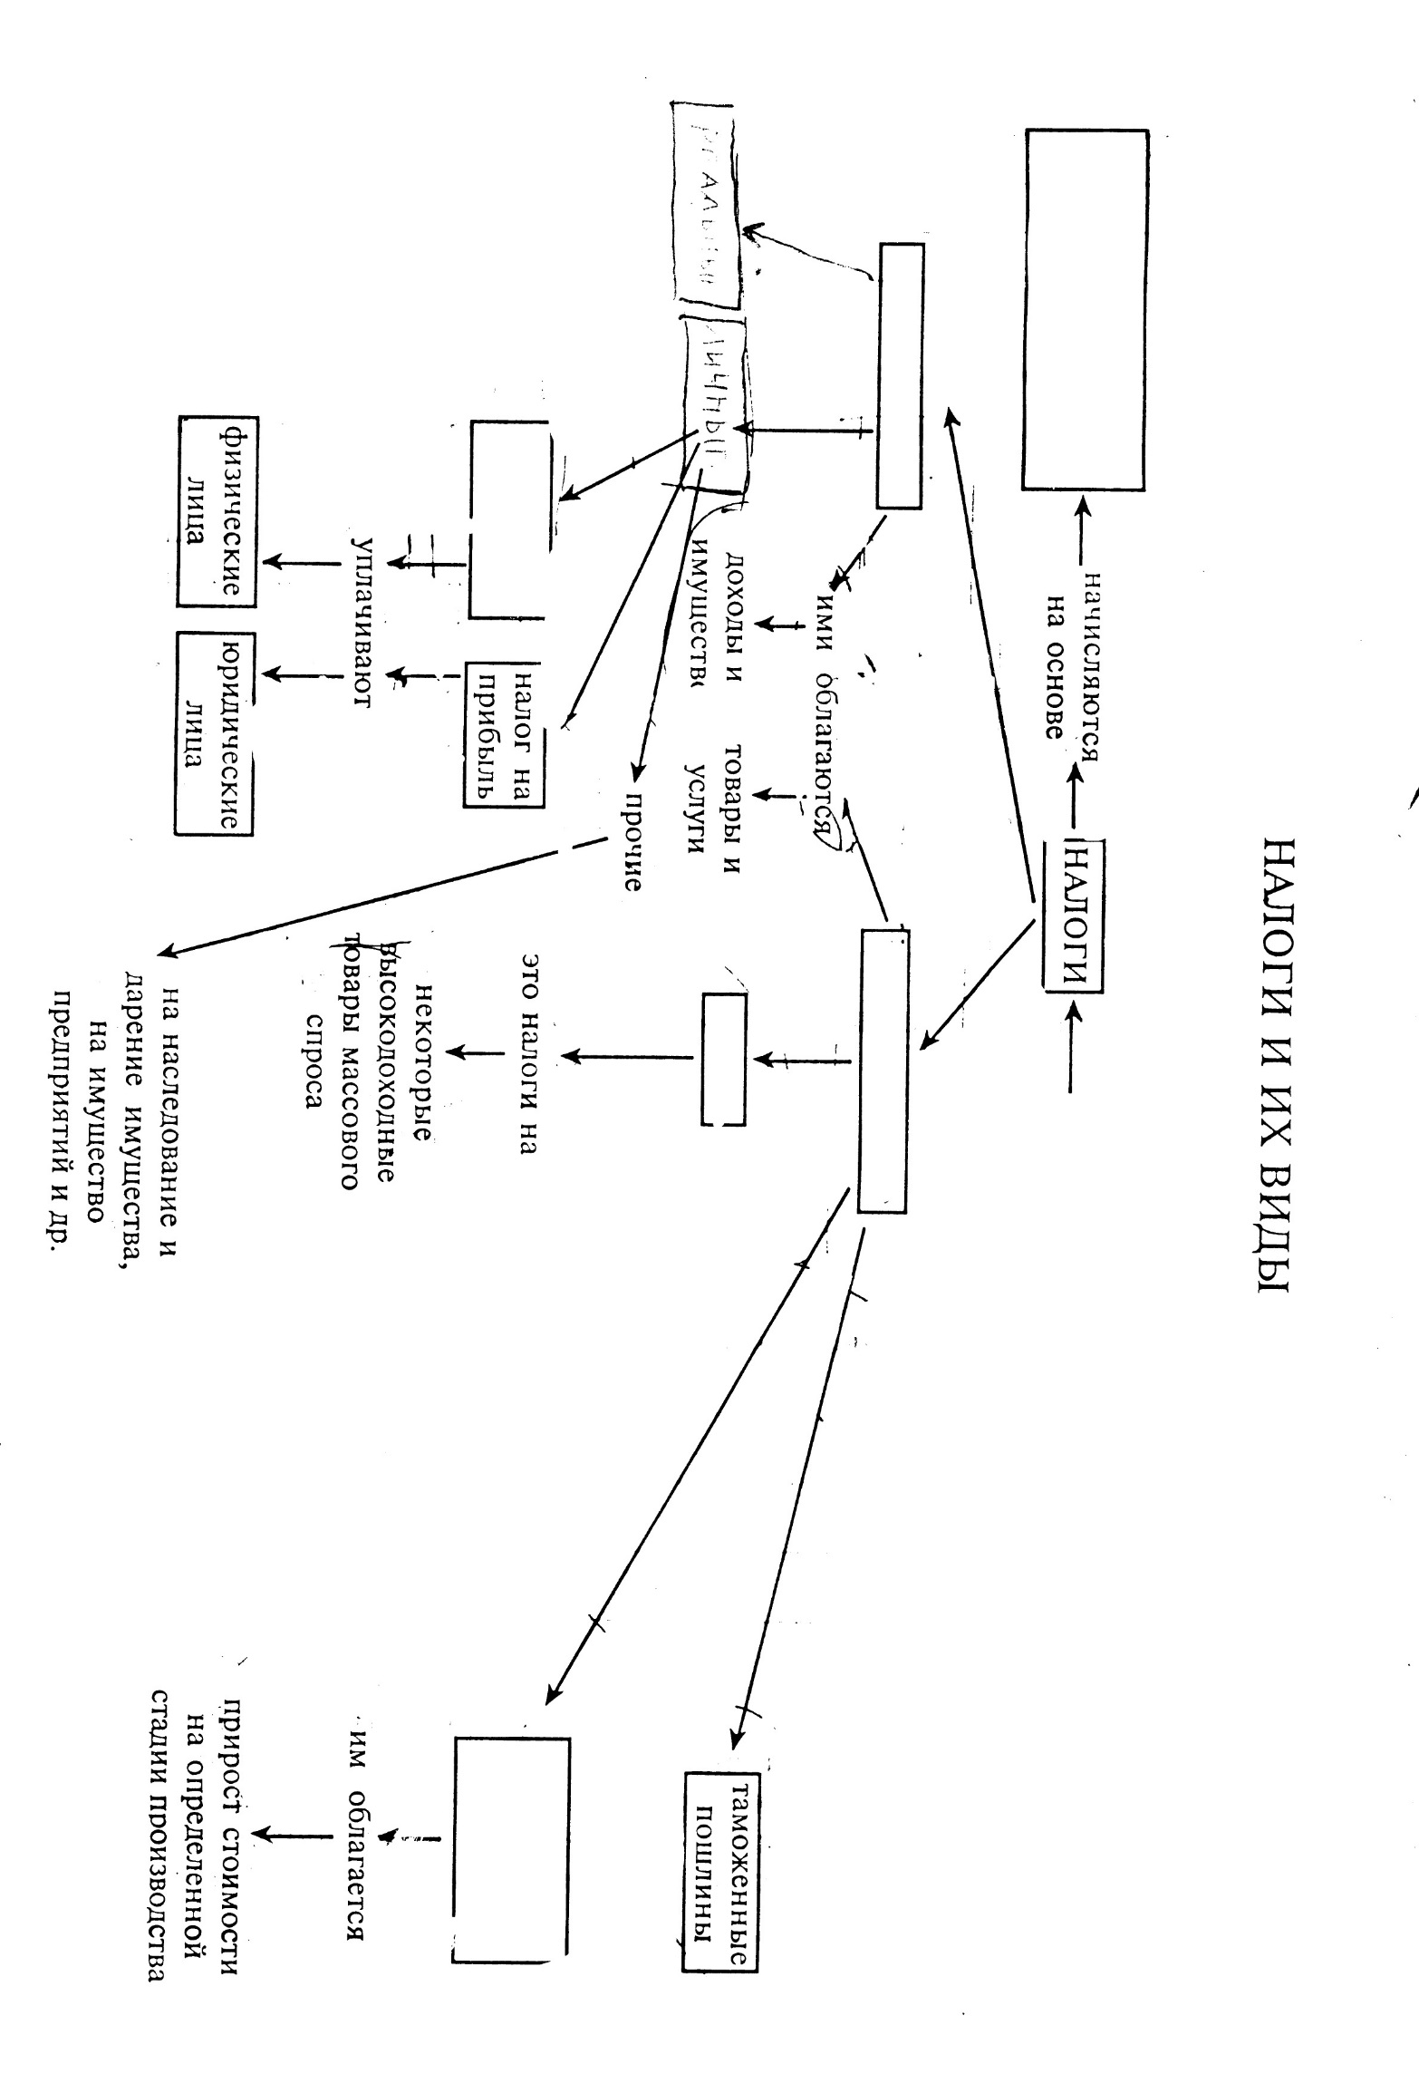
Закрепление с использованием ТСО (мультимедийного проектора).
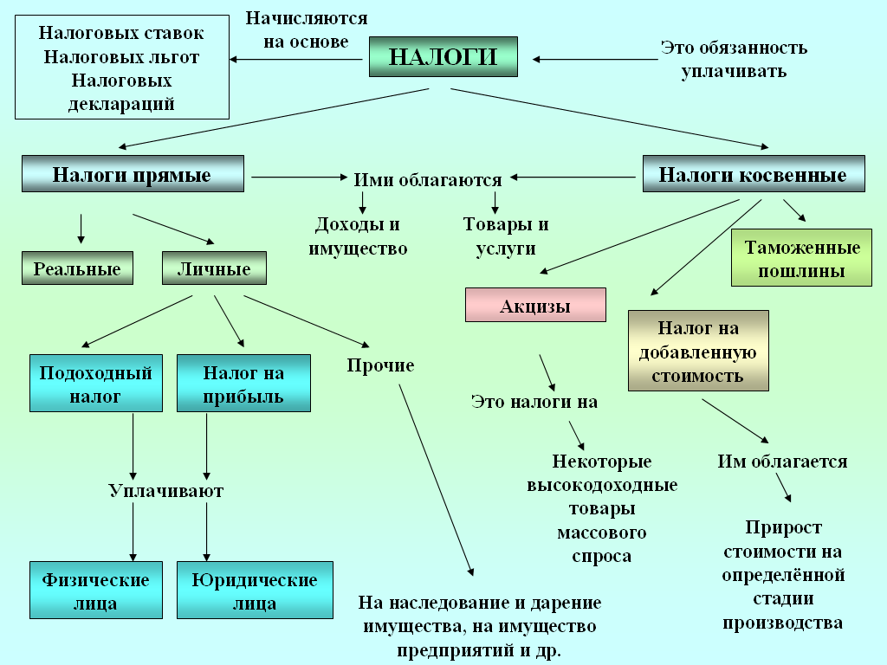
- Дискуссия на тему «Как увеличить налоговые поступления?»
Работа в группах. Подбор аргументов «за» и «против» предложенных утверждений.
Раздаточный материал Лист № 7, с использованием материала Лист № 8, № 9,№10.
Комментарий кривой Лаффера. Анализ диаграммы в учебнике рис. 15-3 стр.281 Формулирование вывода о влиянии налоговой ставки процента на экономический рост.
Лист № 7.
Как увеличить налоговые поступления.
Подберите аргументы ЗА и ПРОТИВ следующих предложений.
1 группа:
-нужно в целом увеличить ставки налогообложения;
2 группа:
-нужно повысить ставки налога на прибыль, уплачиваемого фирмами;
3 группа:
-нужно в целом снизить ставки налогообложения.
Используйте материал приложения Лист № 8 (для 1 и 2 групп)
Лист № 9 (для 3 группы)
Лист № 8.
Какого размера должны быть налоги?
Какие ставки налога и какой характер налогообложения следует предпочесть, - вопрос достаточно сложный. С одной стороны, любому правительству хочется получить больше налогов – это даст большую свободу тратить деньги на различные государственные нужды: оборону, культуру, образование, здравоохранение. Престиж и мощь государства при этом будут расти, да и на зарплату государственным служащим останется больше средств. Поэтому более высокие ставки налога и прогрессивное налогообложение государству вроде бы выгоднее.
Но здесь надо знать меру. Если налог сделать слишком высоким и к тому же «сильно прогрессивным», например, брать с очень высоких доходов 90% налога (это было в США в 70-е годы), люди будут стараться работать и зарабатывать поменьше или просто прятать от налогов часть своих доходов (у богатых людей, как правило, намного больше возможностей это сделать). К тому же богатые люди чаще, чем бедные, инвестируют свои сбережения в производство, а поэтому их усиленное налогообложение может плохо отразиться на инвестициях, а значит, и на всей экономике. Тем более могут повредить экономике чрезмерно высокие налоги на прибыль. Фирмы в таких случаях делают все, чтобы приуменьшить свою прибыль, представив часть ее как затраты.
Теперь посмотрим на эту же проблему с другой стороны – глазами налогоплательщиков. Платить налоги не любит никто. Но если уж приходится это делать, то люди хотят, чтобы здесь хотя бы соблюдалась справедливость. Однако справедливость понимается по-разному.
Одни (в первую очередь богатые) считают, что больше налогов должны платить те, кто пользуется государственными услугами. Например, расходы на содержание и ремонт дорог должны в основном оплачивать сами автомобилисты. Для этого берется специальный налог на автомобили. Поскольку каждый автовладелец примерно в равной степени пользуется дорогами (и портит их) независимо от своего дохода, то налог на автомобили берется в виде одинаковой для всех денежной суммы (регрессивное налогообложение). Но если бы, например, за школьное образование люди платили по тому же правилу, т. е. Платили только те родители, у которых в настоящий момент дети учатся в государственной школе, то сумма налога, приходящаяся на них, оказалась бы слишком велика и не все родители могли бы дать детям образование. Кроме того, от бесплатного обязательного среднего образования выигрывают не только семьи, имеющие детей, но и все общество в целом. Поэтому не существует специального налога на образование и средства на него государство берет из налогов, которые платят все граждане без исключения.
Другие (в первую очередь бедные) считают справедливым, когда богатые платят налоги по более высокой ставке, т.е. налог является прогрессивным. Как правило, прямые налоги, которые платят все граждане, а также некоторые другие, например, налог на наследство, действительно делают прогрессивными. Это несколько сокращает разрыв в уровнях жизни между богатыми и бедными гражданами, что ослабляет напряженность между ними.
Таким образом, вопрос о том, какими должны быть налоги, - это один из самых важных политических вопросов в любом государстве. Поэтому вся система налогообложения в стране: виды налогов, их распределение между центральными и местными, порядок их взимания, налоговые ставки и льготы – определяется в законах, которые принимает парламент страны (в России – Федеральное собрание).
Лист № 9
Какого размера должны быть налоги?
Всегда ли снижение ставок налогов приведет к снижению доходов госбюджета и спровоцирует рост дефицита госбюджета?
Экономисты, сторонники «экономики предложения» или «сэплайсайдеры», считали, что снижение налогов создаст стимулы для инвестиций, для дополнительной работы и обеспечит экономический рост, вследствие чего увеличится налоговая база.
Налоговая база – это объем экономической деятельности, подлежащей налогообложению. Отсюда сделали вывод, что рост налоговой базы компенсирует потерю налоговых поступлений от снижения ставок налога.
Один из известных сторонников «экономики предложения» Артур Лаффер обосновал предпосылку роста налоговой базы в случае снижения предельных ставок налога при помощи кривой Лаффера. Эта кривая показывает отношения между предельной налоговой ставкой (горизонталь) и объемом налоговых поступлений, которые получает правительство (вертикаль). Очень легко определить две точки, где кривая Лаффера пересекается с горизонталью. Первая точка – 0, где предельная ставка равна 0, и правительство не получает никаких поступлений. Другой точкой является В, где предельная ставка составляет 100%, и население, у которого отнимается весь доход, полностью прекращает экономическую деятельность, т.е. налоговая база при ставке в 100% исчезает вообще.
Не мене интересны точки С и Д, в которых при совершенно разных налоговых ставках в 25 и 75% правительство получит один и тот же объем налоговых поступлений. Это прекрасная иллюстрация к тому, насколько бессмысленно увеличение налоговых ставок после определенного предела. В этом же плане важна и точка А. Обратим внимание на то, что от С до А происходит удвоение ставки, но налоговые поступления увеличиваются лишь на 10%. Любое увеличение налоговой ставки после прохождения точки А ведет лишь к снижению налоговых поступлений.
Реформы президента США Р. Рейгана показали, что у государственного сектора, который живет за счет налогов, есть некий предел. За этим пределом наступает деградация экономики, ресурсы общества начинают расходоваться неэффективно. Снижаются стимулы к инвестированию и к обеспечению устоцчивого экономического роста.
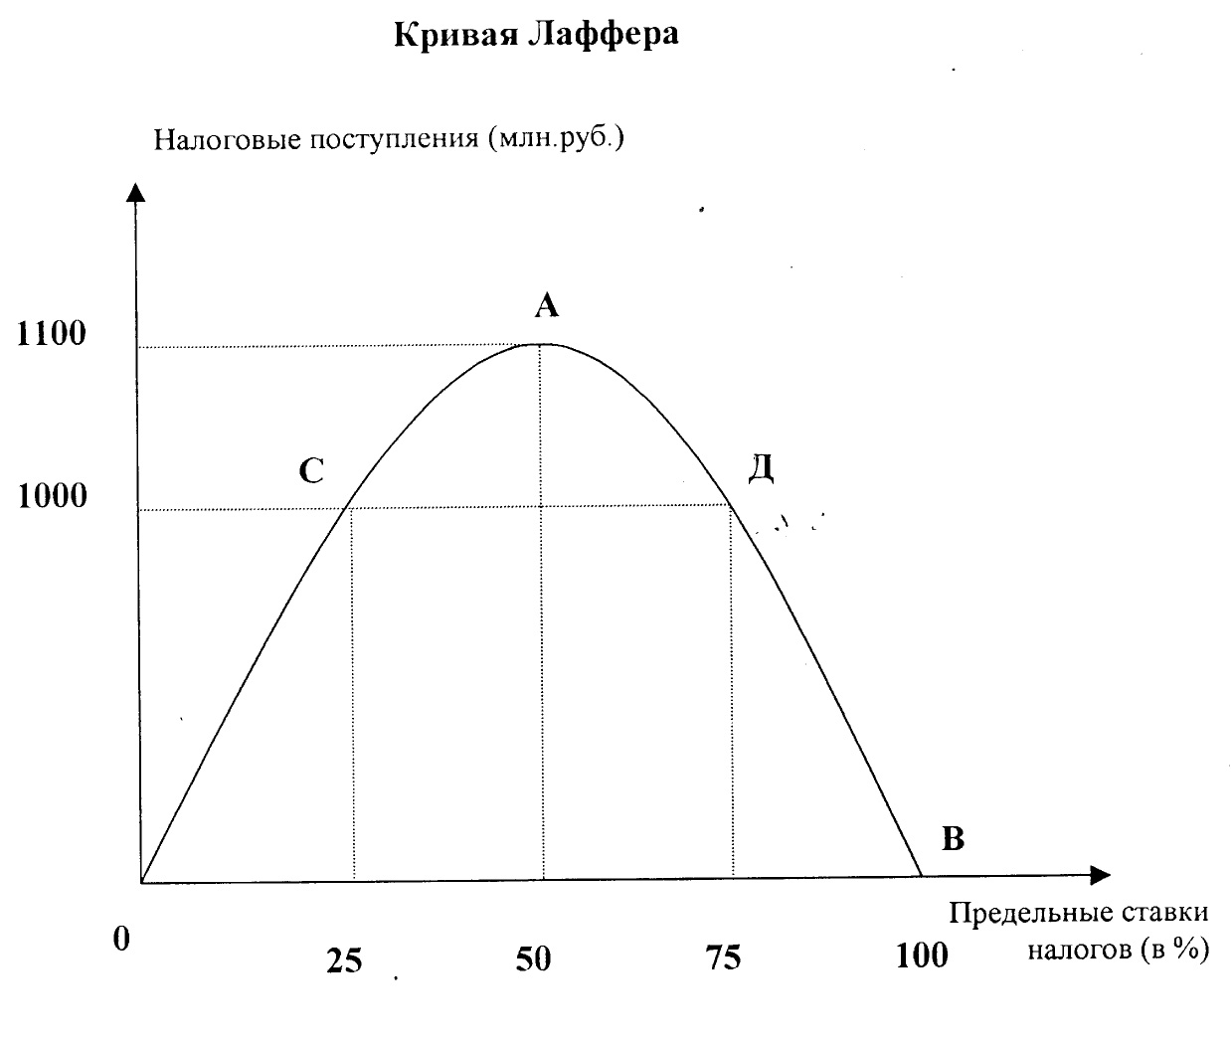
Таким образом, снижение налогов обеспечит стимулы для дополнительной экономической деятельности и роста сбережений и инвестиций, что обеспечит устойчивый экономический рост и рост благосостояния населения.
Как прокомментировать кривую Лаффера?
Лист № 10.
- Этап Закрепление.
Тестирование. Заполнение 3-ей колонки ( Лист № 1)
Самопроверка. Ключ на доске или на экране.
- этап. Подведение итогов урока. Оценка деятельности учащихся.

- этап. Творческое домашнее задание по рисунку Лист № 11.
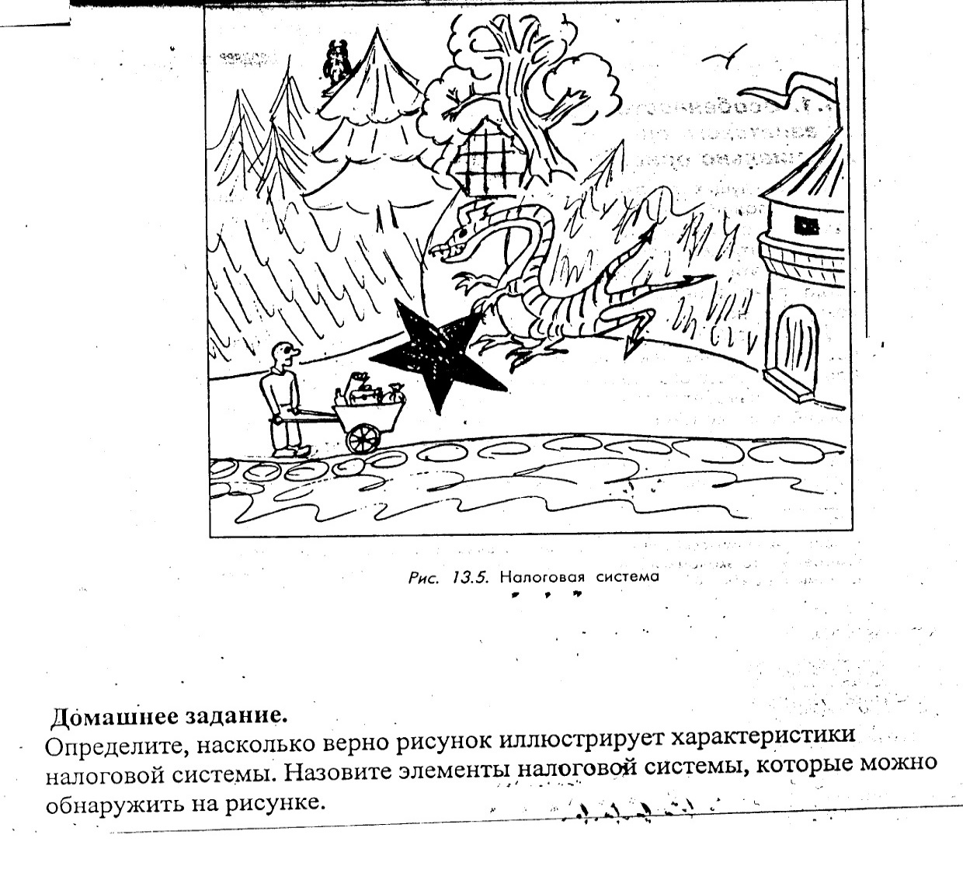
Назвать элементы налоговой системы, которые можно обнаружить на рисунке. Определить, насколько верно рисунок иллюстрирует характеристики налоговой системы
Ключ к тесту
1 – Б
2 – В
3 – Б
4 – В
5 – А
6 - Г
7 - В.

